Ahojte veľkáči Ako prvé vás chcem všetkých pochváliť ako doma pracujete, aký ste usilovný, aké krásne fotky vás, pracovných listov a vašich výtvarných prác nám posielajú vaši rodičia Veľmi nám všetci chýbate a preto sa vždy tešíme keď vás môžeme vidieť aspoň takto.
Už určite chcete vedieť čo nás tento týždeň čaká však? Tento týždeň si zopakujeme farby, ktoré všetci dobre poznáte Predtým ako sa pustíte do prvej úlohy si zopakujte aké máme teraz ročné obdobie ako za sebou nasledujú a aké sú ich znaky tak ako sme si to opakovali aj v škôlke

Termín: 27.4.2020 – 30.4.2020
Veková kategória: 5 – 6 ročné deti
Téma týždňa: „Farebný svet“

Pondelok:
Dnes som si pre vás pripravila prezentáciu v ktorej si zopakujete farby - priraďovanie a pomenovanie farieb k jednotlivým predmetom, určenie predmetu, ktorý do danej skupiny nepatrí miešanie farieb.... Všetko nájdete v prezentácii, ktorá je v samostatnom súbore (PowerPoint s označením „Aktivity pre 5-6 ročné deti 27.4.2020 – prezentácia“ ) Pri priraďovaní farby k predmetu môžete použiť nástroj pero, kt. je v ľavom dolnom rohu môžete to vidieť nižšie na obrázku na ktorom to je označené šípkou.

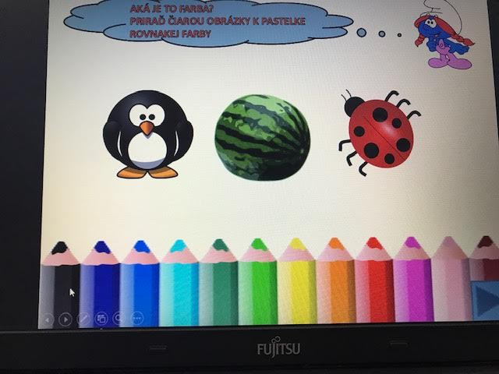

Utorok:
Dnes si spoločne s mamkou alebo ockom prečítate túto rozprávku „O Červenej čiapočke“, ktorú všetci veľmi dobre poznáte. Vašou úlohou bude ju nie len prečítať ale aj dorozprávať pokračovanie tejto rozprávky tak ako si ju pamätáte.
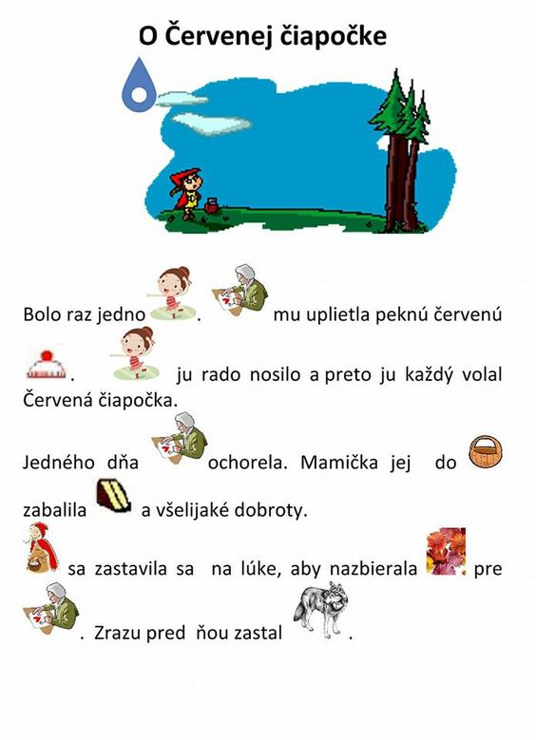
Aby sme si to všetko zopakovali vašou úlohou teraz bude rozstrihať obrázky a nalepiť alebo poukladať ich na papier podľa rozprávky o Červenej čiapočke.
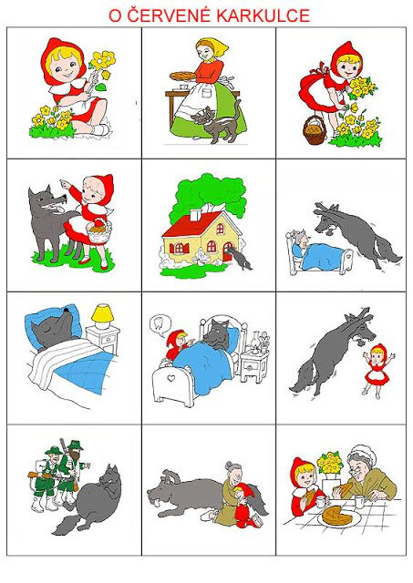
Streda:
Spoločne s farbami si dnes zopakujeme aj geometrické tvary a potrápime aj vaše hlavičky. Nižšie máte na obrázku ukážku čo bude vašou úlohou. Na kartičke bude nakreslený geometrický tvar alebo obrázok pomocou farebných šípiek a vašou úlohou bude pomocou farbičiek vytvoriť taký istý tvar/obrázok. Dávajte pozor pretože smer šípky ukazuje aj smer hrotu farbičky a farba šípky určuje farbu farbičky ktorú máte vybrať. Nezabudni každý geometrický tvar pomenovať

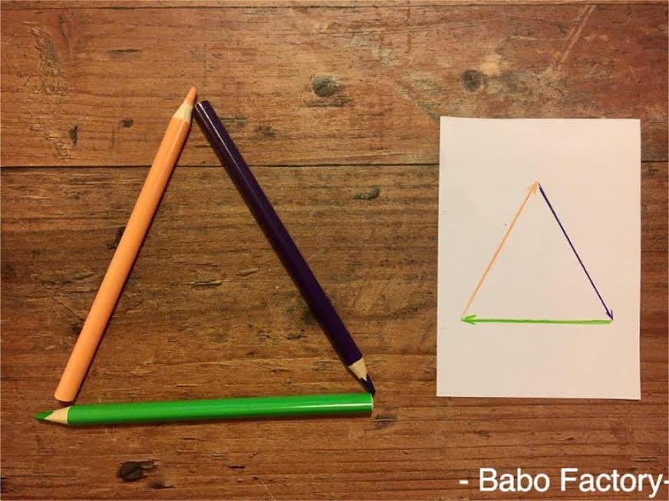

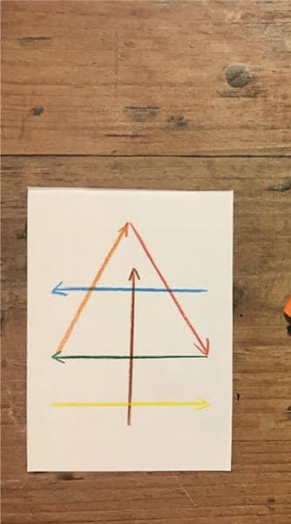
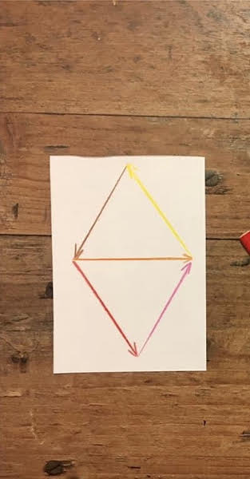
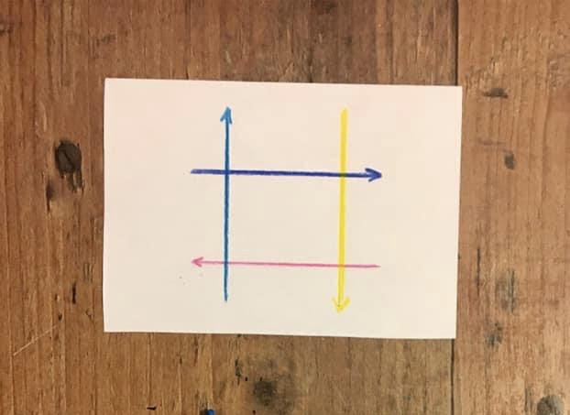

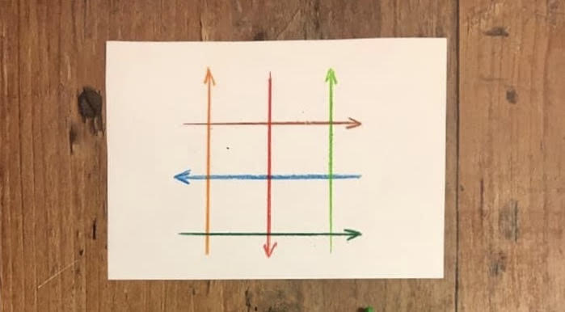

Štvrtok:
Keďže sa tento týždeň rozprávame o farbách tak ho ukončíme vyrobením takejto krásnej 3D dúhy. Posielam aj video postup. Vy si nemusíme čiary robiť s pravítkom ale hneď si farebný papier nastrihajte na tenké pásiky. Ak doma nemáte farebný papier nastrihajte si pásiky z bieleho papiera a pekne si ich vyfarbite alebo si ich môžete ozdobiť nejakými farebnými trblietkami.
https://sk.pinterest.com/pin/844706473847357891/
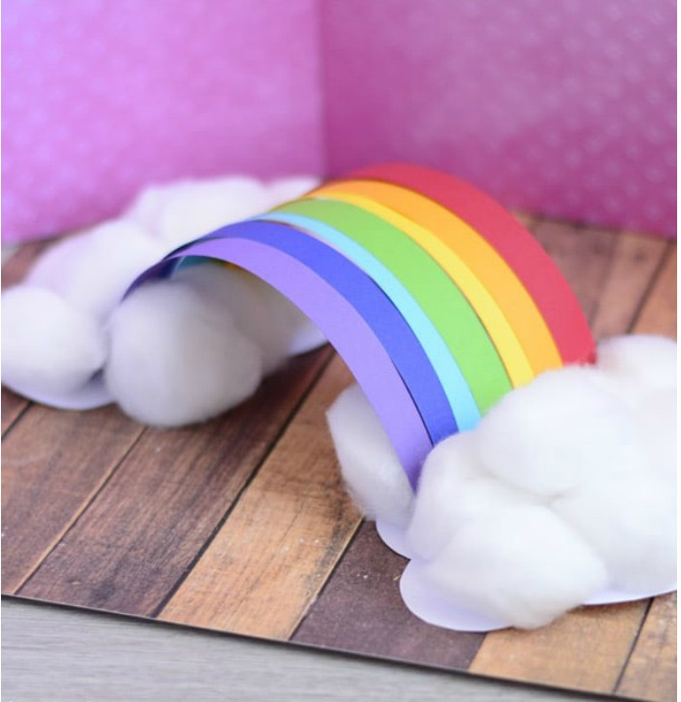

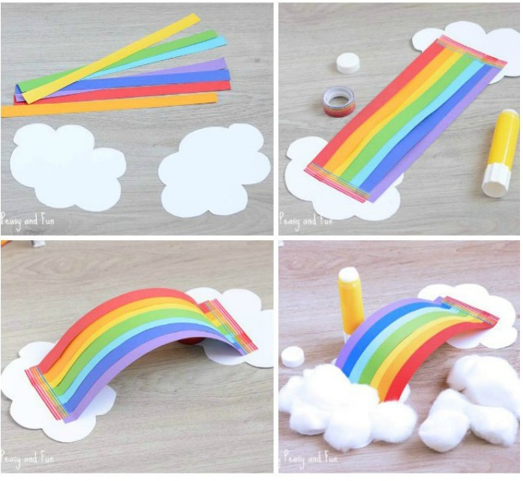

Bonusové úlohy :
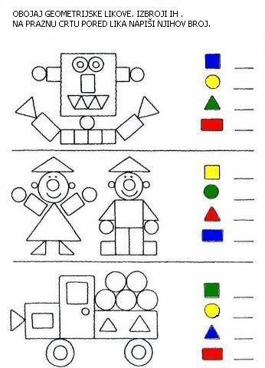
Vyfarbi obrázky z geometrických tvarov podľa farby určenej na pravej strane. Počet zaznač číslom alebo bodkami.
Vyfarbi šípky podľa názornej ukážky tak aby farba zodpovedala prislúchajúcemu smeru šípky.
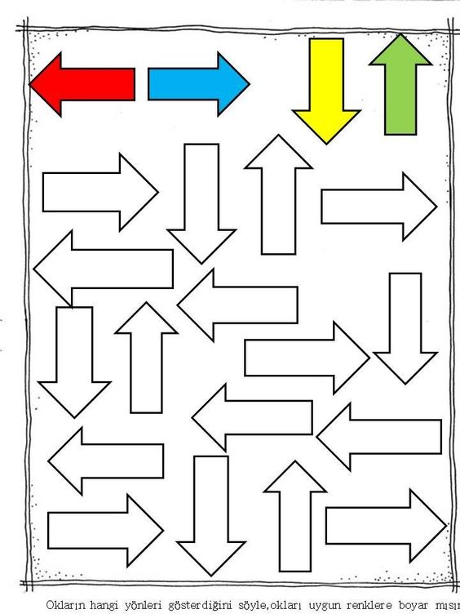
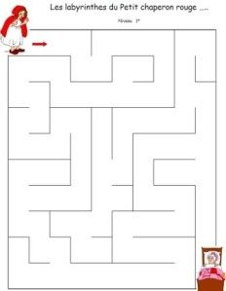
Pomôž nájsť Červenej čiapočke správnu cestu v bludisku.

